PRESSEMITTEILUNG
Schwäbisch Hall, 25.07.2019

OPTIMA richtet neue Robotik AG ein
An der Helmut-Rau-Schule in Mainhardt begeistert das Unternehmen Jugendliche für Technik

Am 22. Juli hat Optima eine neue Robotik AG an der Helmut-Rau-Schule eingerichtet. Die Übergabe der Materialien erfolgte im Rahmen von Projekttagen. Das Angebot wird ab dem neuen Schuljahr angeboten. Die Teilnehmer der Robotik AG an der Georg-Wagner-Schule in Künzelsau besuchten am selben Tag Optima und erhielten Einblicke in den Alltag bei dem Maschinenbauer aus Schwäbisch Hall. Die Schulen in der Region sind dankbar für die Unterstützung. Mit dem Angebot bekräftigt Optima sein Bekenntnis zur Region und wirkt nachhaltig dem Fachkräftemangel entgegen.
„Mit Angeboten wie der Robotik AG begeistert Optima seit vielen Jahren Kinder und Jugendliche aus der Region für Technik“, sagt Alexander Wüst, Ingenieur bei Optima Nonwovens, der gemeinsam mit weiteren Mitarbeitern von Optima die Nachwuchsveranstaltung koordiniert. Mit der Robotik AG, einem Kurs für technikinteressierte Schüler, weckt Optima an Schulen im Landkreis Schwäbisch Hall mit Spiel und Spaß das Interesse an technischen Berufen. Das Unternehmen stellt Personal, die Materialien, wie Legobaukästen und Laptops, sowie Trainingseinheiten für Lehrer zur Verfügung – so auch an der Helmut-Rau-Schule in Mainhardt. Ab September bietet die Schule eine eigene Robotik AG an. Die dafür notwendigen Materialien wurden der Schule am 22. Juli im Rahmen der Projekttage übergeben. Damit verfügen nun fünf Schulen im Landkreis Schwäbisch Hall über eine Robotik AG.
Die Teilnehmer der Robotik AG an der Georg-Wagner-Schule aus Künzelsau besuchten am selben Tag Optima und erhielten Einblicke – unter anderem in die Montagehalle und in die Virtual-Reality-Technologie. Besuche vor Ort sollen die Kinder und Jugendlichen für ein Praktikum oder eine Ausbildung beim Maschinenbauer motivieren.
Seit 2012 bietet OPTIMA Robotik AGs an
Im Jahr 2012 hat Optima die Robotik AGs ins Leben gerufen. Mit LEGO Mindstorms werden Kindern zwischen elf und fünfzehn Jahren technische Berufe spielerisch nahegebracht. Dabei bauen die Kinder Roboter und schreiben einfache Programme, mit denen die Roboter gesteuert werden. Gemeinsam mit Schulen in der Region werden Kurse geschaffen, die Schülern neue Perspektiven ermöglichen. Das sind vor allem Realschulen, die ein großes Interesse zeigen. Sie haben ohnehin bereits technische Fächer im Unterrichtsplan integriert. Es fehlt aber oft an Kapazitäten, um Schüler noch intensiver in den einzelnen Bereichen zu fördern.
Dem Fachkräftemangel frühzeitig entgegenwirken
Warum sich Optima für den Nachwuchs engagiert? Der stetige Bedarf an technischen Fachkräften auf der einen Seite und der Mangel an Auszubildenden auf der anderen Seite könnte für Industrieunternehmen eine Herausforderung werden. Umso wichtiger ist es, sich schon früh um das Interesse der jungen Generationen zu bemühen.

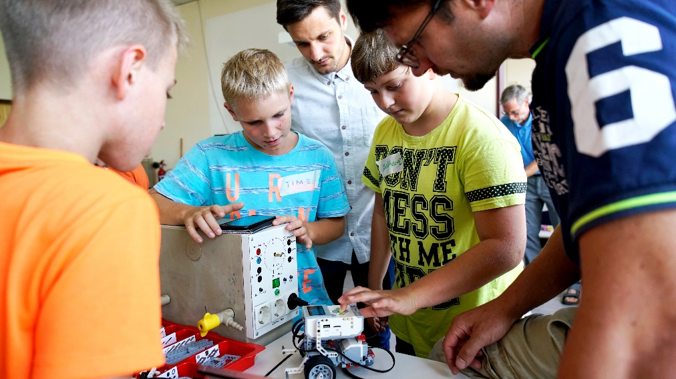 Mit LEGO Mindstorms werden Kindern zwischen elf und fünfzehn Jahren technische Berufe spielerisch nahegebracht.

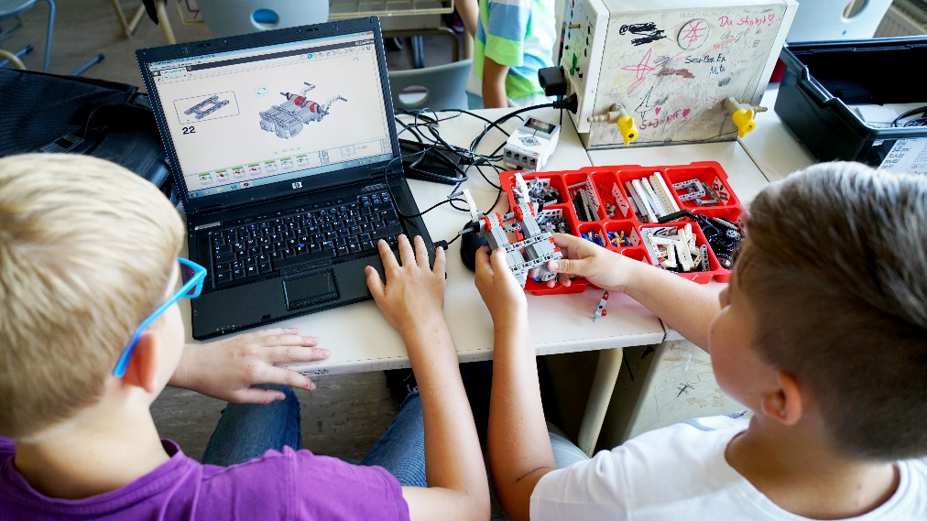
Mit der Robotik AG, einem Kurs für technikinteressierte Schüler, weckt Optima an Schulen im Landkreis Schwäbisch Hall mit Spiel und Spaß das Interesse an technischen Berufen.

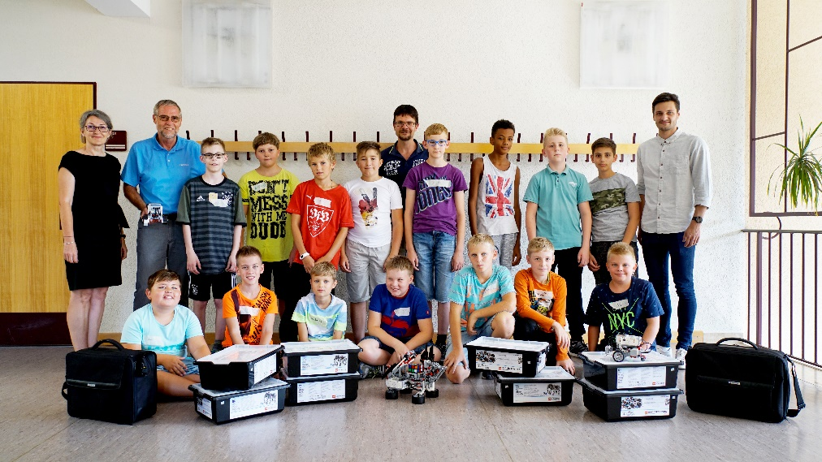
Die Übergabe der Materialien für die Robotik AG sorgte für Begeisterung unter den Schülern der Helmut-Rau-Schule in Mainhardt.

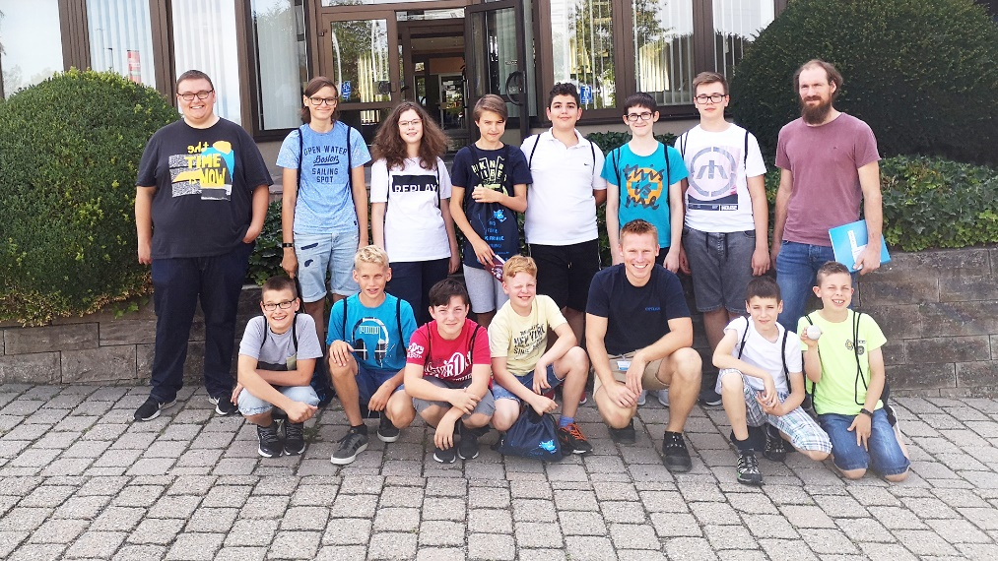
Die Teilnehmer der Robotik AG an der Georg-Wagner-Schule aus Künzelsau besuchten Optima und erhielten Einblicke – unter anderem in die Montagehalle und in die Virtual-Reality-Technologie.

Zeichen (inkl. Leerzeichen): 2.894

Pressekontakt:
OPTIMA packaging group GmbH
Jan Deininger
Editor
+49 (0)791 / 506-1472
jan.deininger@optima-packaging.com
www.optima-packaging.com
Besten Dank für Ihre Veröffentlichung. Über die Zusendung eines Belegexemplars freuen wir uns.

